**Состав слова (части слова)**

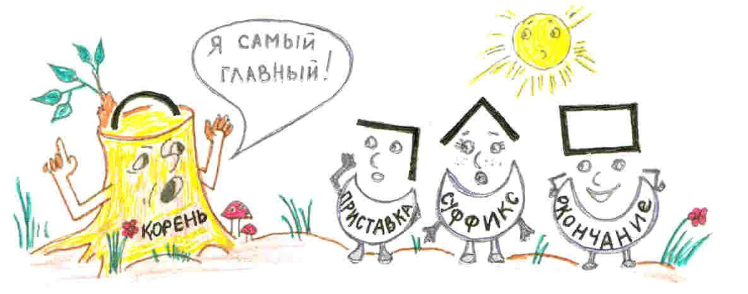

**Морфемный разбор (разбор по составу)**

4 приставка 3 корень 5 суффикс 1 окончание

2 основа

Схема разбора слова по составу

1. 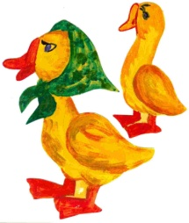Измените число, падеж или лицо слова.

Найдите изменяемую часть – окончание.

1. Выделите основу слова.
2. Подберите 2 – 3 однокоренных слова.

Выделите общую часть – корень.

1. Сравните однокоренные слова с разными приставками или без приставки, чтобы выделить приставку данного слова.
2. Подберите 2 – 3 однокоренных слова с разными суффиксами или без суффикса, чтобы выделить суффикс данного слова.

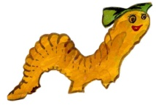Родственные или однокоренные слова – это слова, которые имеют:

1. одинаковый корень;
2. общее значение.

однокоренные слова форма слова

+ +

служат для

C:\Documents and Settings\User\Local Settings\Temporary Internet Files\Content.IE5\V7CS58JL\MC900186146[1].wmfC:\Documents and Settings\User\Local Settings\Temporary Internet Files\Content.IE5\TOF2U3MV\MC900320940[1].wmfC:\Documents and Settings\User\Local Settings\Temporary Internet Files\Content.IE5\TOF2U3MV\MC900320940[1].wmfC:\Documents and Settings\User\Local Settings\Temporary Internet Files\Content.IE5\TOF2U3MV\MC900320940[1].wmfобразования новых слов связи слов в предложении

**-е**

**-а**

**-у**

**вертолёт + -чик = вертолётчик + -ом =**